 | Réseau – Adressage
ISN | Paramètres de configuration d’un réseau
Problématique : Rôle et configuration des adresses.
Durée du TP : 2 heures.
Organisation : Les manipulations se feront à l’aide du logiciel Packet Tracer de Cisco


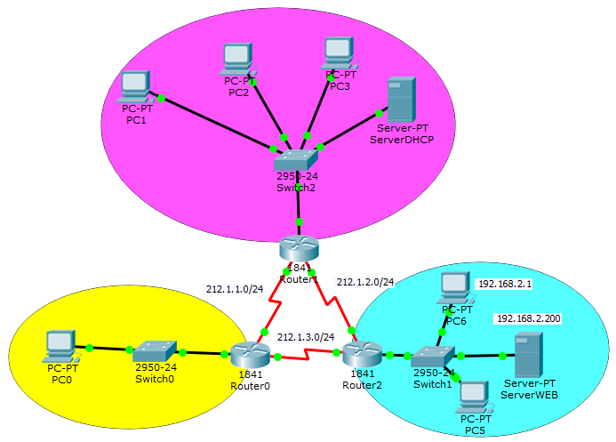
Adresses et ARP
1/ Charger le fichier TP_reseau_adressage.pkt dans Packet Tracer. Le schéma présente une structure de trois réseaux liés par des routeurs.
Donner le rôle des routeurs
Autoriser la communication avec d’autres réseaux
2/ Sur PC6 saisir en ligne de commande la commande arp –d et dans un deuxième temps arp -a. Cette commande permet de visualiser la table ARP (Address Resolution Protocol) de PC6.
A partir du résultat de la dernière commande donner les noms des ordinateurs connus par PC6. Justifier
La table ARP est vide PC6 ne connait pas d’autre ordinateur
3/ Se placer en mode de simulation et filtrer sur le protocole ARP et ICMP. Dans le console de commande, saisir PING 192.168.2.2 et suivez pas-à-pas les paquets d’information. A la fin de la simulation refaire la commande arp –a. Expliquer ce qui se passe.
Dans la commande PING l’adresse IP est spécifiée, mais PC6 ne connait pas l’ordinateur possédant cette adresse. Il lance donc un opération de diffusion d’adresse (Broadcast) et l’ordinateur concerné répond. L’adresse IP et l’adresse MAC sont alors placés dans la table ARP.
4/ Remettre à zéro la table ARP (arp –d), simuler l’accès au site web de serverWEB, en visualisant les paquets ARP et HTTP. Conclure
Avant que les paquets HTTP n’arrivent une requête ARP est provoquée. En conclusion, à chaque fois qu’une nouvelle adresse IP est jointe, il faut d’abord découvrir son adresse MAC correspondante.
Adressage IP statique
5/ Configurer l’ordinateur PC0 selon les données contenues dans l’activité Packet Tracer
6/ En mode de simulation visualiser les trames http et consulter :
a/ la page index.htm de serverWEB
b/ le lien permettant d’afficher l’image
Conclure sur les échanges d’information dans les deux situations
On remarque qu’en l’absence d’image, une seule trame suffit pour que la page s’affiche. Mais la page comportant l’image nécessite plusieurs paquets d’informations avant qu’elle ne soit visible. Cela s’explique par le fait que la taille maximale d’une trame Ethernet est de 1500 octets et 64 octets la taille minimale.
7/ Donner les deux ports utilisés pour cet échange http :
Port 80 : C’est le port spécifique pour accéder au protocole http
Port 1029 : c’est le port utilisé pour retransmettre les trames à l’application cliente

Adressage IP dynamique
8/ Dans le réseau violet, configurer le serveur DHCP à l’aide des indications contenues dans l’activité Packet Tracer.
9/ Positionner PC1 et PC2 en DHCP et vérifier l’adressage correct.
10/ Affecter à PC3 l’adresse 192.168.10.1
11/ Vérifier les liaisons entre PC1 jusqu’à PC3. Conclusion
PC3 ne peut pas communiquer car son adresse n’est pas dans le même réseau que PC1 et PC3
12/ Vérifier toutes les liaisons entre les réseaux. Comment est-ce possible ?
Les règles de routages autorises ces liaisons inter-réseaux

